Перечень сборочных единиц

№  п/п | Наименование | Обозначение | №стр.
1. | Агрегат смесительный | ДС-168 50.000Ч. | 4
2. | Элеватор минерального порошка и пыли | ДС-168 52.00.000 | 7
3. | Корпус элеватора | ДС-168 52.01.000 | 9
4. | Вал грузовой | ДС-61А 02.01.810 | 12
5. | Башмак | ДС-61А 02.01.490 | 14
6. | Вал натяжной | ДС-61А 02.01.570 | 16
7. | Блок нижний | ДС-168 55.00.000 | 18
8. | Дозатор битума весовой (с рычажной системой) | ДС-168 55.07.000В | 20
9. | Дозатор битума весовой (на тензодатчиках) | ДС-1683 55.07.000 | 22
10. | Смеситель | ДС-168 55.01.000 | 24
11. | Затвор | ДС-168 55.01.110 | 28
12. | Вал смесителя правый | ДС-168 55.01.400 | 30
13. | Вал смесителя левый | ДС-168 55.01.440 | 32
14. | Пневмосистема | ДС-168 55.02.000 | 34
15. | Блок | ДС-168 55.02.320 | 36
16. | Система подачи битума | ДС-168 55.06.000 | 38
17. | Редуктор цилиндрический | ДС-168 55.06.550. | 40
18. | Редуктор смесителя | ДС61 10.02.000 | 42
19. | Шнек | ДС-61А 10.05.000 | 44

№  п/п | Наименование | Обозначение | №стр.
20. | Блок средний | ДС-1683 56.00.000Ч | 46
21. | Дозатор каменных материалов (на тензодатчиках) | ДС-1683 56.01.000 | 48
22. | Дозатор минерального порошка и пыли (на тензодатчиках) | ДС-1683 56.02.000 | 50
23. | Блок затворов | ДС-61А 22.00.000 | 52
24. | Блок средний | ДС-1683 56.00.000 | 54
25. | Дозатор каменных материалов (с рычажной системой) | ДС-168 51.01.000В | 56
26. | Дозатор минерального порошка (с рычажной системой) | ДС-61А 20.03.000В | 58
27. | Блок верхний | ДС-168 57.00.000 | 60
28. | Питатель лопастной | ДС-168 57.15.000 | 62
29. | Корпус | ДС50А 10.00.040 | 64
30. | Корпус | ДС50А 10.00.120 | 66
31. | Привод питателя левый | ДС61 30.07.000 | 68
32. | Привод питателя правый | ДС61 30.08.000 | 70
33. | Блок грохота | ДС-168 58.00.000 | 72
34. | Грохот | ДС-168 58.01.000 | 74
35. | Короб | ДС-168 58.02.000 | 76
36. | Бункер излишков и негабарита | ДС-61А 04.00.000 | 80
37. | Элеватор | ДС-1686 51.00.000 | 82
38. | Корпус элеватора | ДС-1686 51.01.000 | 84
39. | Вал грузовой | ДС-168 51.01.290 | 87
40. | Вал натяжной | ДС-168 51.01.310 | 89

ДС-168 50.00.000 Агрегат смесительный.

Техническая характеристика  Тип агрегата -башенный со смесителем  периодического действия  Тип элеватора -цепной вертикальный с  каменных материалов сомкнутыми ковшами  гравитационной выгрузки  Высота подъёма -14,7  материала, м  Тип элеватора -цепной вертикальный с  минерального сомкнутыми ковшами,  порошка и пыли гравитационной выгрузки  Высота подъёма -11,45  материала, м  Тип смесителя -двухвальный, лопастной  Размер проезда пор  смесительным агрегатом м:  -высота -3,1  -ширина -3,8 | 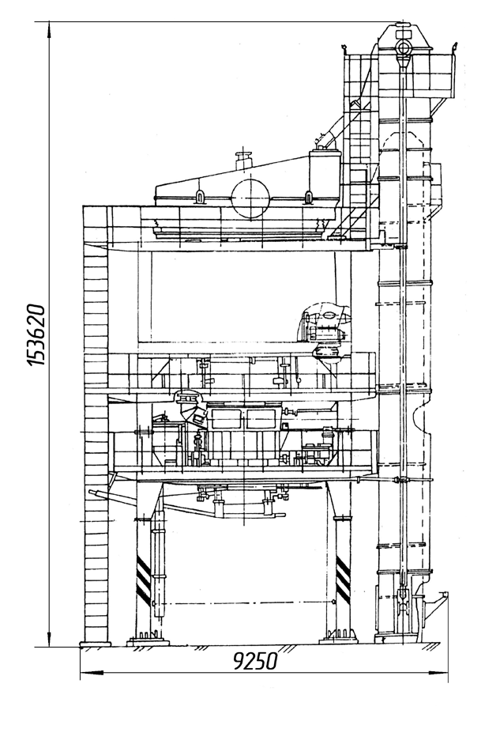

ДС-168 50.00.000 Агрегат смесительный
(по запчастям).
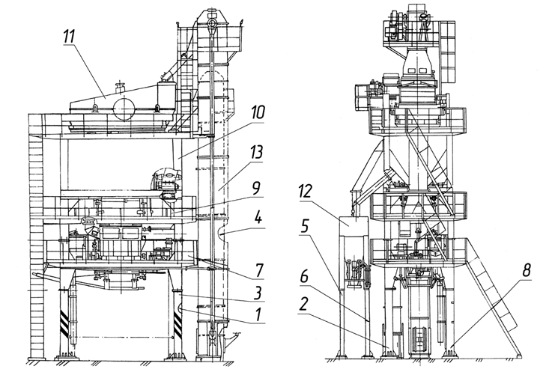

ДС-168 50.00.000 Агрегат смесительный
Поз. | Обозначение | Наименование | Масса  1шт. кг | Габариты, мм  (длина, ширина, высота) | Кол-во | Примечание
1.  2.  3.  4.  5.  6.  7.  8.  9.  10.  11.  12.  13. | ДС-168 50.00.070  ДС-168 50.00.080  ДС-168 50.00.090  ДС-168 52.00.000  ДС-168 50.00.100  ДС-168 50.00.110  ДС-168 55.00.000  КДМ201 50.00.210  ДС-168 56.00.000  ДС-168 57.00.000  ДС-168 58.00.000  ДС-61А 04.00.000  ДС-1686 51.00.000 | Опора  Опора  Опора  Элеватор минерального порошка и пыли  Опора  Опора  Блок нижний  Опора  Блок средний  Блок верхний  Блок грохота  Бункер излишков и негабарита  Элеватор (каменных материалов) | 275,7  275,7  278,7  3686  101  102  9900  275  2850  7526  3690  1757  7470 | 600×600×2950  600×600×2950  600×600×2950  L=12610  400×400×2950  400×400×2950  7200×3128×3000  600×600×2950  5500×3140×2050  7280×3128×3070  5150×2990×2175  4884×1400×3436  15360×3639 | 1  1  1  1  3  1  1  1  1  1  1  1  1 | см. раскрытие  см. раскрытие  см. раскрытие  см. раскрытие  см. раскрытие  см. раскрытие

ДС-168 52.00.000 Элеватор минерального порошка и пыли
(по запчастям).

Вместимость ковша минерального порошка, л-3,6
Вместимость ковша пыли, л-1,9
Шаг ковшей м-0,2
Скорость движения цепи, м/с-0,5
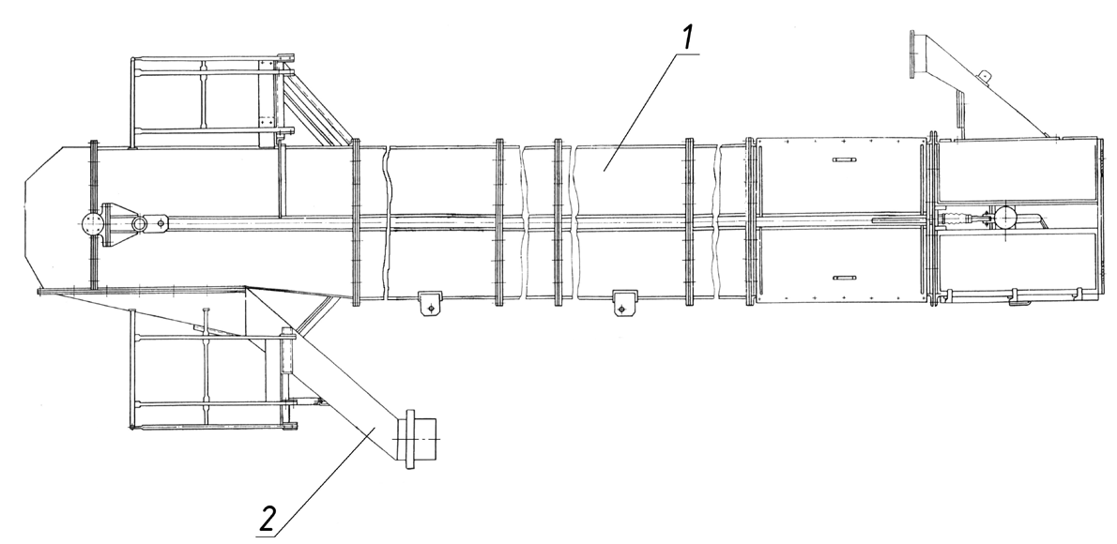

ДС-168 52.00.000 Элеватор минерального порошка и пыли.
Поз. | Обозначение | Наименование | Масса  1шт. кг | Габариты, мм  (длина, ширина, высота) | Кол-во | Примечание
1.  2. | ДС-168 52.01.000  ДС-61А 02.00.210 | Корпус элеватора  Лоток | 3295  150 | L=12610  12450×1114×2697 | 1  1 | см. раскрытие

ДС-168 52.01.000 Корпус элеватора
(по запчастям).
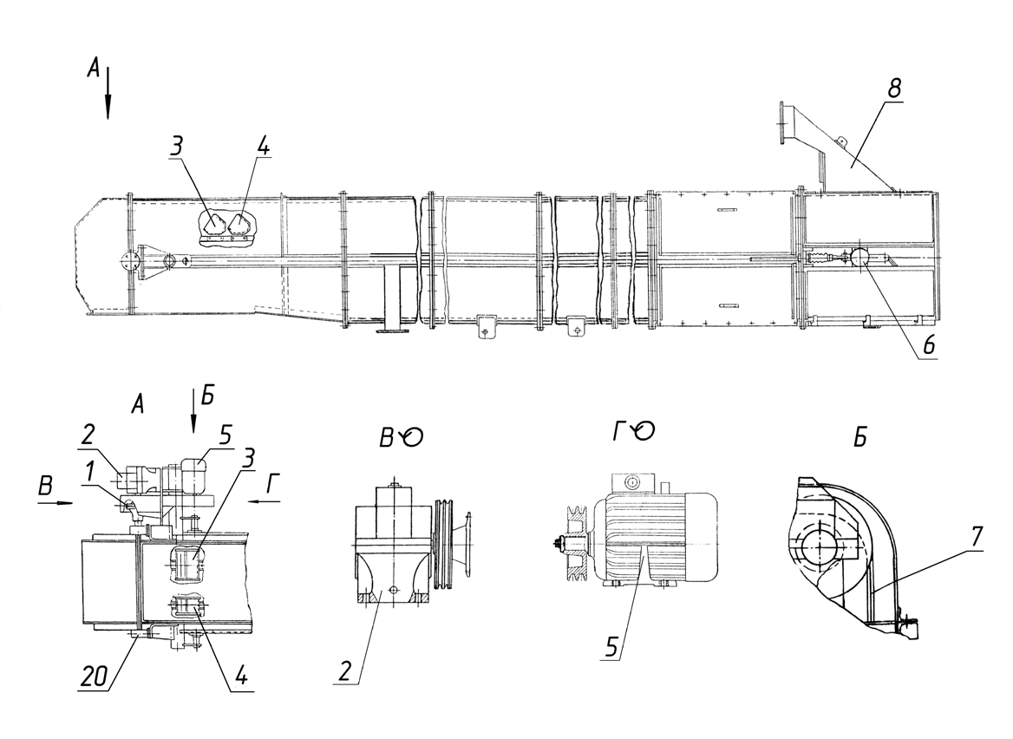

ДС-168 52.01.000 Корпус элеватора (по запчастям).
Поз. | Обозначение | Наименование | Масса  1шт. кг | Габариты, мм  (длина, ширина, высота) | Кол-во | Примечание
1.  2.  3.  4. | ДС-158 21.00.030  (код 142008033)  ДС-61А 02.01.070  ДС-61А 02.01.071  ДС-61А 02.01.072  (код 417113484)  ДС-61А 02.01.080  ДС60 02.02.020  ДС-61А 02.01.130  ДС-61А 02.01.160  ДС-185 41.03.020  ДС-185 02.01.110  ДС61 02.04.010 | Цепь  (ПР44,45-17240 12зв., 5,33м)  Установка редуктора  входит:  Шкив  Полумуфта  Редуктор 1Ц2У-160-40-11-У1  Орган рабочий  входит:  Ковш минерального порошка  Цепь  Цепь  Цепь  Орган рабочий  входит:  Ковш пыли | 4  120  11  5,3  635  3,8  10,4  26,6  32,8  505  2,7 | L=533  590×335×345  60×∅258,4  115×∅188,1  24230×204  196×256×158  L=1250  L=3050  L=4050  24230×204  196×141×158 | 1  1  1  1  1  1  121  1  1  5  1  121

ДС-168 52.01.000 Корпус элеватора
Поз. | Обозначение | Наименование | Масса  1шт.кг | Габариты, мм  (длинна,ширина,высота) | Кол-во | Примечание
5.  6.  7.  8. | ДС-61А 02.01.120  ДС-61А 02.01.130  ДС-185 41.03.020  ДС-61А 02.01.780  Н4110022  ДС-61А 02.01.790  (код 332530219)  ДС-61А 02.01.810  (код 256311251)  ДС-61А 02.01.490 | Звено соединительное  Цепь  Цепь  Установка двигателя:  входит:  Шкив  Двигатель (со шкивом)  Двигатель АИР100S4СУ2 N=3кВт  Вал грузовой  Ремень В(Б)-1600Щ  Башмак | 0,92  10,4  32,8  41  4,8  36  123  330 | 134×136  L=1250  L=4050  362×263  60×∅168,4  362×263  L=920  1010×1150×1526 | 6  1  5  1  1  1  1  2  1 | см. раскрытие  см. раскрытие

ДС-61А 02.01.810 Вал грузовой
(по запчастям).
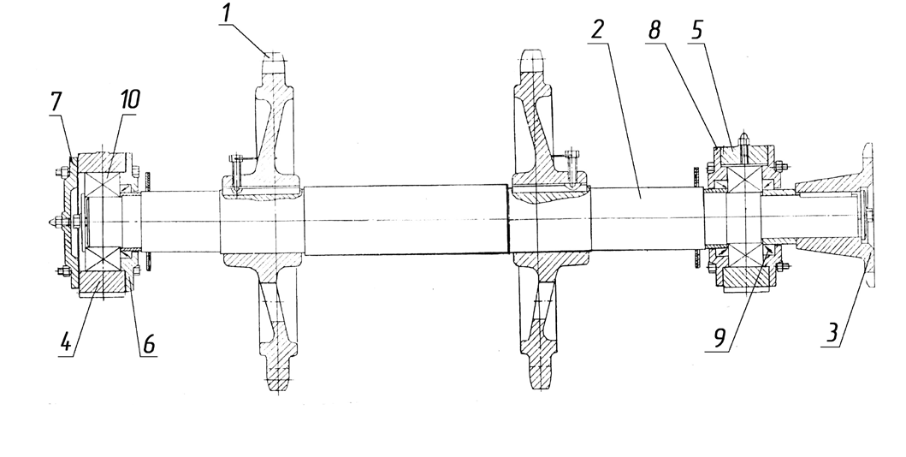

ДС-61А 02.01.810 Вал грузовой.

Поз. | Обозначение | Наименование | Масса  1шт. кг | Габариты, мм  (длина, ширина, высота) | Кол-во | Примечание
1.  2.  3.  4.  5.  6.  7.  8.  9.  10. | ДС-61А 02.01.021  ДС-61А 02.01.811  Д597 08.02.317  Н1050028  Н1050055  Н7110237  Н7110239  Н7110273  (код 253131002)  (код 462200123) | Звёздочка  Вал  Полумуфта  Корпус 130  Корпус 130  Крышка 130  Крышка  Крышка 130  Манжета 2.2-70×95-1  Подшипник 3612 | 29  34,8  4,04  8,9  8,8  1,34  1,8  1,31 | 100×∅445,4  1017×∅85  102×188,1  280×65×197  280×65×194  24×∅185  16×∅185  24×∅185 | 2  1  1  1  1  1  1  2  3  2

ДС-61А 02.01.490 Башмак
(по запчастям).
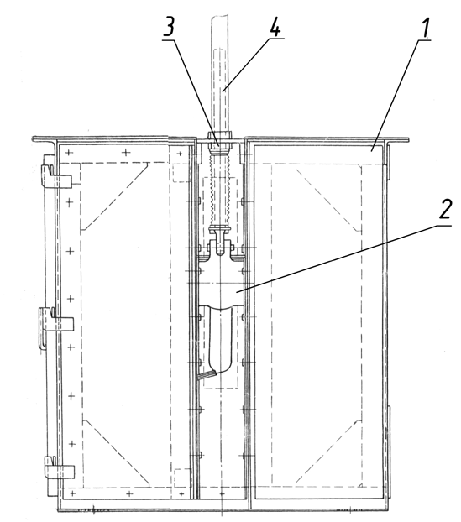

ДС-61А 02.01.490 Башмак.

Поз. | Обозначение | Наименование | Масса  1шт. кг | Габариты, мм  (длина, ширина, высота) | Кол-во | Примечание
1.  2.  3.  4. | ДС-61А 02.01.510  ДС-61А 02.01.570  ДС-61А 02.01.491  Н8070006 | Корпус элеватора  Вал натяжной  Гайка  Винт | 125  110  0,88 | 1150×860×1130,5  920  ∅46×40 | 1  1  2  2 | ⎫ натяжное  ⎬ устройство  ⎭

ДС-61А 02.01.570 Вал натяжной
(по запчастям).
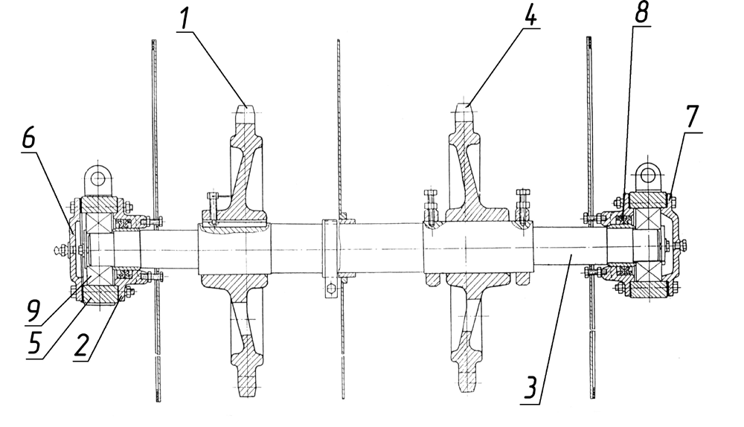

ДС-61А 02.01.570 Вал натяжной
Поз. | Обозначение | Наименование | Масса  1шт. кг | Габариты, мм  (длина, ширина, высота) | Кол-во | Примечание
1.  2.  3.  4.  5.  6.  7.  8.  9. | ДС-61А 02.01.021  ДС-61А 02.01.023  ДС-61А 02.01.591  ДС-61А 02.01.595  Н1050053  Н7110226  Н7110234  (код 9253131100)  (код 461130188) | Звёздочка  Крышка  Вал  Звёздочка  Корпус 110  Крышка  Крышка  Манжета 1,2-65×90-1  Подшипник 1612 | 29  1,6  26  29  5,2  1,15  1,26 | 100×∅445,4  1017×∅155  884×∅80  100×445,4  196×55×160  19×∅195  25×∅155 | 1  2  1  1  2  1  1  4  2

ДС-168 55.00.000 Блок нижний
(по запчастям).
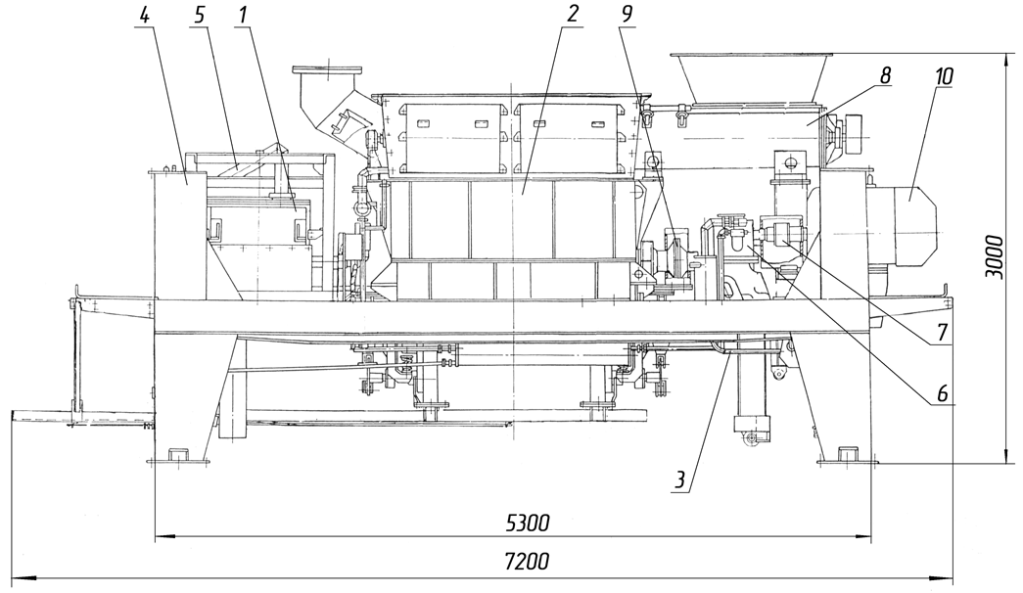

ДС-168 55.00.000 Блок нижний
Поз. | Обозначение | Наименование | Масса  1шт. кг | Габариты, мм  (длина, ширина, высота) | Кол-во | Примечание
1.  2.  3.  4.  5.  6.  7.  8.  9.  10. | ДС-168 55.07.000В  ДС-1683 55.07.000  ДС-168 55.01.000  ДС-168 55.02.000  ДС-168 55.04.000  ДС-168 55.06.000  ДС-61 10.02.000  ДС-61А 10.00.330  ДС-61А 10.05.000  ДС-185 51.03.070  (код 142008033)  код 334130441 | Дозатор битума  (с рычажной системой)  Дозатор битума  (на тензодатчиках)  Смеситель  Пневмосистема  Ферма  Система подачи битума  Редуктор смесителя  Муфта (между редуктором  и двигателем)  Шнек  Цепь  (пр-44,45-17240,22зв.)  Двигатель 4АМ280SУ.3 ³⁸⁰/₆₆₀ В | 215  255  3850  250  2210  790  860  30,5  225  3,8 | 1100×1275×1700  1100×1060×1165  2580×2110×1650  5400×3228  5600×3128×956  1318×720×632  305  3726×1110×910  L=978 | 1  1  1  1  1  1  1  1  2  1 | см. раскрытие  см. раскрытие  см. раскрытие  см. раскрытие  см. раскрытие  см. раскрытие
ДС-168 55.07.000В Дозатор битума весовой (с рычажной системой)
(по запчастям).
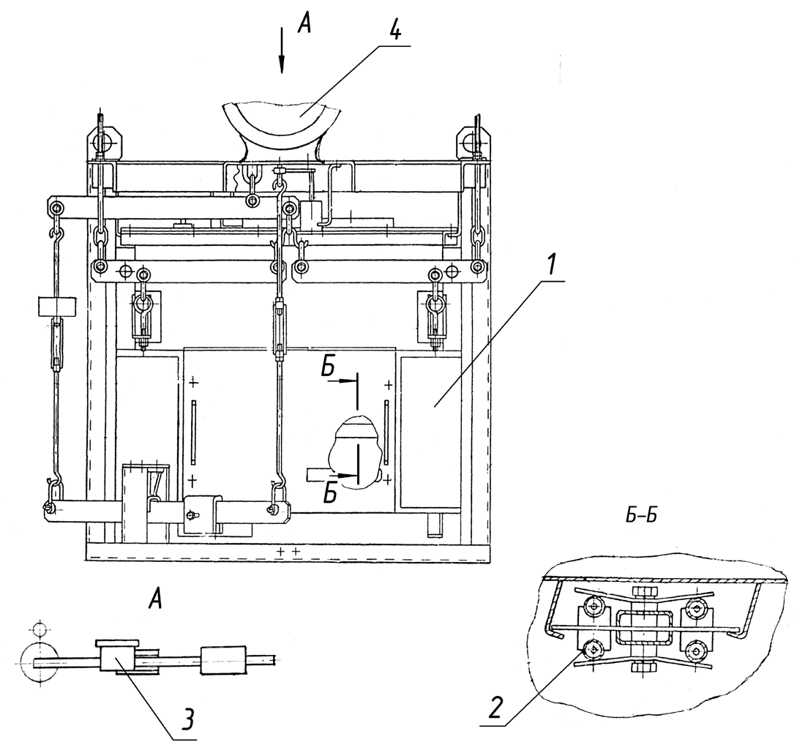

ДС-1683 55.07.000 Дозатор битума весовой (с рычажной системой).
Поз. | Обозначение | Наименование | Масса  1шт. кг | Габариты, мм  (длина, ширина, высота) | Кол-во | Примечание
1..  2.  3.  4. | ДС-168 55.07.010  код 344352402  код 342831404  код 427489045 | Бак  Электронагреватель ТЭН 170Д10/1S220  Выключатель ВП15К-21Б211-54Т2,3  Указатель циферблатный  УЦК-1-⁴⁰⁰/₃₀₀-10-1,0-Д | 162,5 | 960×780×830 | 1  4  1  1 | в состав дозатора не входит

ДС-1683 55.07.000 Дозатор битума весовой (на тензодатчиках)
(по запчастям).
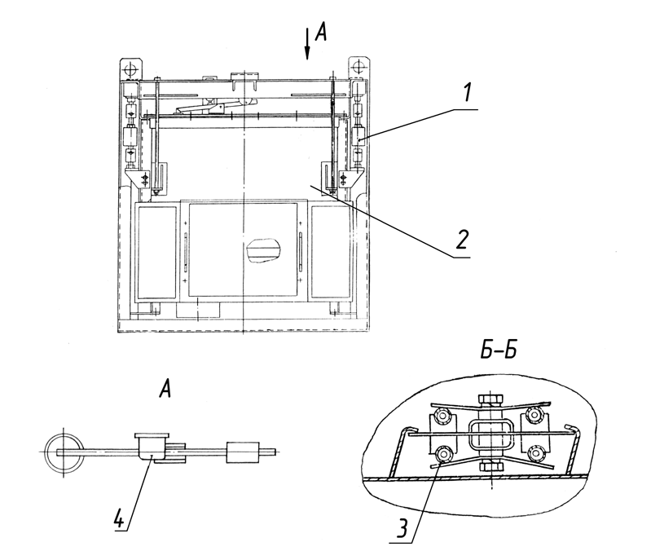

ДС-1683 55.07.000 Дозатор битума весовой (на тензодатчиках).
Поз. | Обозначение | Наименование | Масса  1шт. кг | Габариты, мм  (длина, ширина, высота) | Кол-во | Примечание
1..  2.  3.  4. | ДС-1683 55.07.110  ДС-168 55.07.010  код 344352401  код 342831404 | Установка тензодатчика  Бак  Электронагреватель ТЕН 170Д 10/15-220  Выключатель  ВП 15К-21Б211-54Т2,3 | 2,7  162,5 | 500×60×165  960×780×830 | 2  1  4  1 | тензодатчики в  состав дозатора  не входят

ДС-168 55.01.000 Смеситель
(по запчастям).

Масса одного замеса, кг не более 2000
Время приготовления одного замеса, с не менее 45

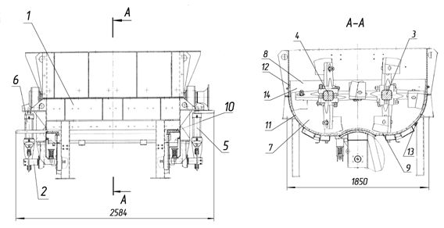

Лист 1
ДС-168 55.01.000 Смеситель. Листов 3
Поз. | Обозначение | Наименование | Масса  1шт. кг | Габариты, мм  (длина, ширина, высота) | Кол-во | Примечание
1.  2.  3.  4.  5.  6. | ДС-168 55.01.010  ДС-168 55.01.110-01  ДС-168 55.01.110  ДС-168 55.01.400  ДС61 11.03.000  ДС-168 55.01.440  ДС61 11.04.000  ДС-168 55.01.510  ДС-168 55.01.210  ДС-185 45.05.970  ДС-168 55.01.530  ДС-168 55.01.250  ДС-168 55.01.270 | Корпус  Затвор  Затвор  Вал смесителя правый  Вал смесителя правый  Вал смесителя левый  Вал смесителя левый  Установка пневмоцилиндра  входит:  Пневмоцилиндр  в сборку входит:  Пневмоцилиндр  Установка пневмоцилиндра  входит:  Пневмоцилиндр ДС-185 45.05.970  входит:  Пневмоцилиндр ДС-185.45.05.970 | 671  275  275  850  850  850  850  6,8  14  6,8  14  12 | 2584×1970×1050  585×1115×115  585×115×115  585×115×115  520×155×280  520 | 1  1  1  1  1  1  1  1  3  1  2 | с 1.06.2003г.  до 1.06.2003г.  с 01.2003г.  до 01.2003г.  с 01.2002г.  до 01.2003г.  с 1.06.2004г.  до 1.06.2004г.  с 1.06.2004г.  до 1.06.2004г.  до 1.06.2004г.
ДС 168 55.01.000 Смеситель Лист 2
Поз. | Обозначение | Наименование | Масса  1шт. кг | Габариты, мм  (длина, ширина, высота) | Кол-во  до 1.08.2003г. | Кол-во  с 1.08.2003г. | Примечание
7.  8.  9.  10.  11. | ДС-168 55.01.001  ДС-168 55.01.001  ДС61 11.00.004  ДС-168 55.01.006  ДС-168 55.01.003  ДС-168 55.01.008  ДС-168 55.01.004  ДС-168 55.01.009  ДС-168 55.01.002  ДС61 11.00.002 | Лист (торцевой нижний)  Лист (торцевой нижний)  Лист (торцевой верхний)  Лист (торцевой верхний)  Лист  Лист  Лист  Лист  Лист броневой  Лист броневой | 63  63  32  27  8,1  5,4  11,1  9,3  7,8  8,8 | 1740×520×12  1740×490×12  1750×200×12  1750×200×12  225×240×20  243×160×20  434×145  420×145×78  188×240×20  252×240×20 | 2  14  2  14  28 | 2  14  2  42 | 2шт до 1.10.2004г.  2шт с 1.10.2004г.

ДС-168 55.01.000 Смеситель Лист3
Поз. | Обозначение | Наименование | Масса  1шт. кг | Габариты, мм  (длина, ширина, высота) | Кол-во | Примечание
12.  13.  14. | ДС 61 11.00.006  код 1381220261  код 1381220223 | Лист броневой  Болт М16Х50.58.019 ГОСТ 7786-81 (крепление бронелистов чугунных)  Болт М16Х50.58.019 ГОСТ 7785-81  (крепление стальных торцевых бронелистов)) | 2,1 | 836×200 | 4  116  28

ДС-168 55.01.110-01 Затвор
(по запчастям).

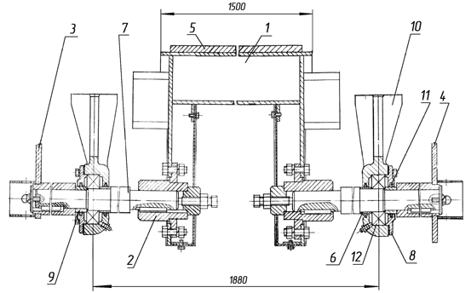

ДС-168 55.01.110-01 Затвор.
Поз. | Обозначение | Наименование | Масса  1шт. кг | Габариты, мм  (длина, ширина, высота) | Кол-во | Примечание
1.  2.  3.  4.  5.  6.  7.  8.  9.  10.  11.  12. | ДС-168 55.01.120  ДС-168 55.01.140  ДС-168 55.01.160  ДС-168 55.01.180  ДС-168 55.01.111  ДС-168 55.01.112  ДС-168 55.01.113  ДС61 11.02.002  ДС61 11.02.005  ДС61 11.02.006  код 9816121067  код 461130155  код 1381220261 | Затвор  Фланец  Рычаг  Рычаг  Лист броневой  Втулка  Вал  Крышка  Втулка  Корпус подшипника  Кольцо СП81-64-6  Подшипник 1311  Болт М16х50.58.019, ГОСТ 7786-81  (крепление бронелистов) | 104  7,5  6,5  6,5  15,1  0,2  7,4  1,86  0,26  10,8 | 1680×464  130×∅180  379×177  369×174  470×208×95  27×∅65  390×∅65  22×∅165  27×∅65  350×100×335 | 1  2  1  1  7  2  2  2  2  2  4  2  14 | на рис. не показан
ДС-168 55.01.400 Вал смесителя правый
(по запчастям).
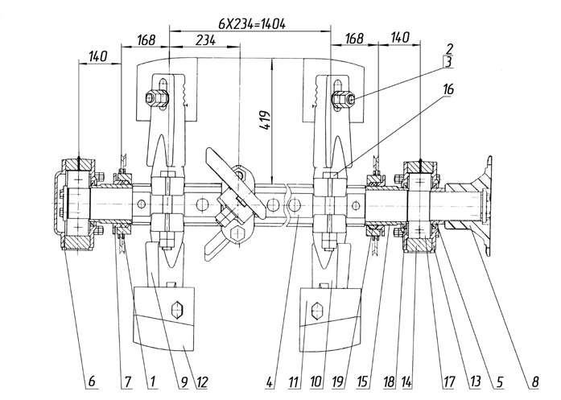

ДС-168 55.01.400 Вал смесителя правый
Поз. | Обозначение | Наименование | Масса  1шт. кг | Габариты, мм  (длина, ширина, высота) | Кол-во | Примечание
1.  2.  3.  4.  5.  6.  7.  8.  9.  10.  11.  12.  13.  14.  15.  16.  17.  18.  19. | ДС-168 55.01.410  ДС-168 55.01.401  ДС-168 55.01.402  ДС61 11.03.010  ДС61 10.00.014  ДС61 11.03.006  ДС61 11.03.007  ДС61 11.03.012  ДС61 11.03.031  ДС61 11.03.032  ДС61 11.03.033  ДС61 11.03.034  Д647 11.02.001  Д647 11.02.009  Д647 11.02.011  Д647 11.02.017  код 462200129  код 253131211  код 257212108 | Корпус сальника  Болт натяжной (крепление лопаток к стойкам)  Шайба  Вал  Втулка  Крышка непроходная  Грундбукса  Полумуфта  Стойка  Стойка  Лопатка левая  Лопатка правая  Крышка проходная  Корпус подшипника  Втулка  Болт (М30×240) (крепление стоек к валам)  Подшипник 3620  Манжета 2,2-120×150-1  Набивка однослойного плетения АП-31-5 | 7,9  1  0,13  247  1  5,4  1,92  22,4  20  20  13,5  13,5  5,2  10,8  4,6  1,6  0,6 | 45×∅280  М30×130  ∅60Х8  2257×140×140  48×∅120  35×∅290  30×∅200  150×∅331,4  260×110×400  260×110×400  210×188×285  210×188×285  25×∅290  450×100×305  144×∅129 | 2  14  14  1  1  1  2  1  10  4  4  10  3  2  2  28  2  3  2
ДС-168 55.01.440 Вал смесителя левый
(по запчастям).
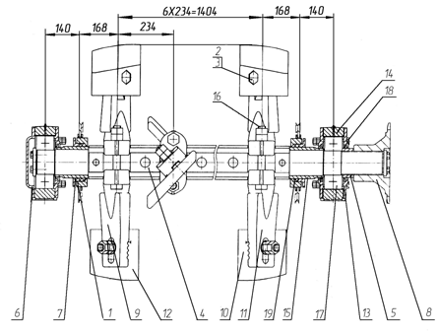

ДС-168 55.01.440 Вал смесителя левый
Поз. | Обозначение | Наименование | Масса  1шт. кг | Габариты, мм  (длина, ширина, высота) | Кол-во | Примечание
1.  2.  3.  4.  5.  6.  7.  8.  9.  10.  11.  12.  13.  14.  15.  16.  17.  18.  19. | ДС-168 55.01.410  ДС-168 55.01.401  ДС-168 55.01.402  ДС61 11.03.010  ДС61 10.00.014  ДС61 11.03.006  ДС61 11.03.007  ДС61 11.03.012  ДС61 11.03.031  ДС61 11.03.032  ДС61 11.03.033  ДС61 11.03.034  Д647 11.02.001  Д647 11.02.009  Д647 11.02.011  Д647 11.02.017  код 462200129  код 253131211  код 257212108 | Корпус сальника  Болт натяжной (крепление лопаток к стойкам)  Шайба  Вал  Втулка  Крышка непроходная  Грундбукса  Полумуфта  Стойка  Стойка  Лопатка левая  Лопатка правая  Крышка проходная  Корпус подшипника  Втулка  Болт (М30×240) (крепление стоек к валам)  Подшипник 3620  Манжета 2,2-120×150-1  Набивка однослойного плетения АП-31-5 | 7,9  1  0,13  247  1  5,4  1,92  22,4  20  20  13,5  13,5  5,2  10,8  4,6  1,6  0,6 | 45×∅280  М30×130  ∅60×8  2257×140×140  48×∅120  35×∅290  30×∅200  150×∅331,4  260×110×400  260×110×400  210×188×285  210×188×285  25×∅290  450×100×305  144×∅129 | 2  14  14  1  1  1  2  1  10  4  4  10  3  2  2  28  2  3  2

ДС-168 55.02.000 Пневмосистема
(по запчастям).
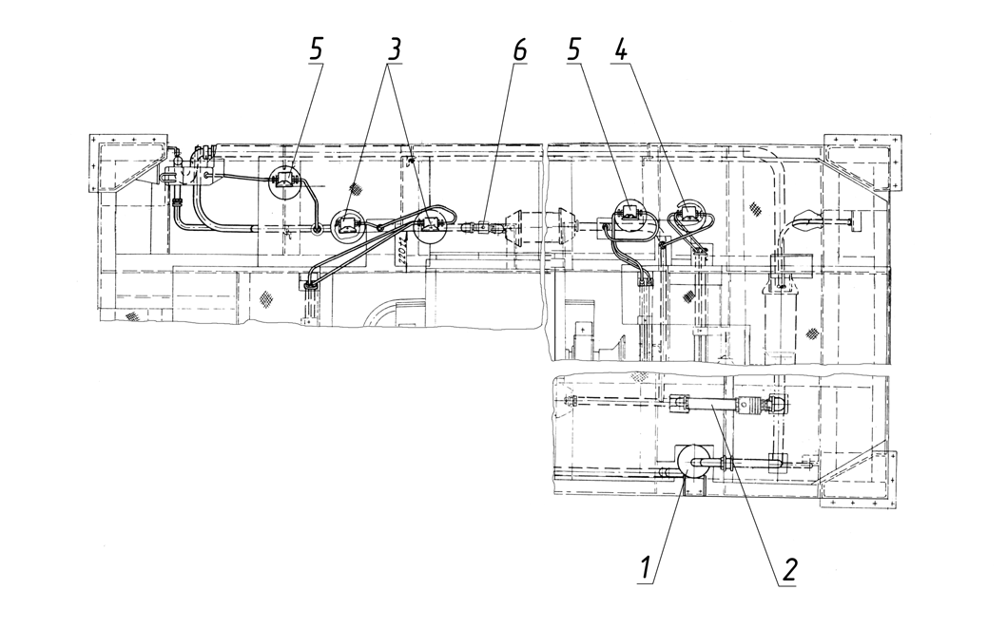

ДС-168 55.02.000 Пневмосистема

Поз. | Обозначение | Наименование | Масса  1шт. кг | Габариты, мм  (длина, ширина, высота) | Кол-во | Примечание
1.  2.  3.  4.  5.  6. | ДС-168 55.02.040  ДС-168 55.02.320  ДС-168 55.02.350  ДС-168 55.02.360  ДС-168 55.02.370  ДС-168 55.02.380 | Влагоотделитель  Блок  Пневмораспределитель  Пневмораспределитель  Пневмораспределитель  Маслораспылитель | 19,8  2,2  1,2  1,2  1,2  4,7 | 346×∅170×806  550  128×113×166  129×125×166  128×113×166  544 | 1  1  3  1  2  1 | см. раскрытие

ДС-168 55.02.320 Блок
(по запчастям).
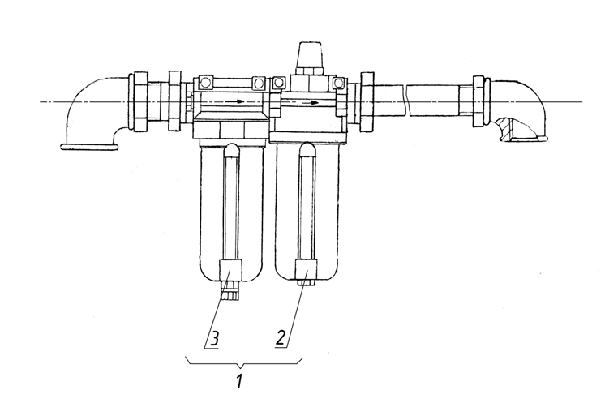

ДС-168 55.02.320 Блок.
Поз. | Обозначение | Наименование | Масса  1шт. кг | Габариты, мм  (длина, ширина, высота) | Кол-во | Примечание
1.  2.  3. | ДС-168 55.02.340  код 415633013  код 421153151 | Блок (подготовка воздуха)  Маслораспылитель С202-L00  Фильтр С202-F00 | 0,9 | 124×90×195 | 1  1  1 | входит в поз.1  входит в поз.1

ДС-168 55.06.000 Система подачи битума
(по запчастям).
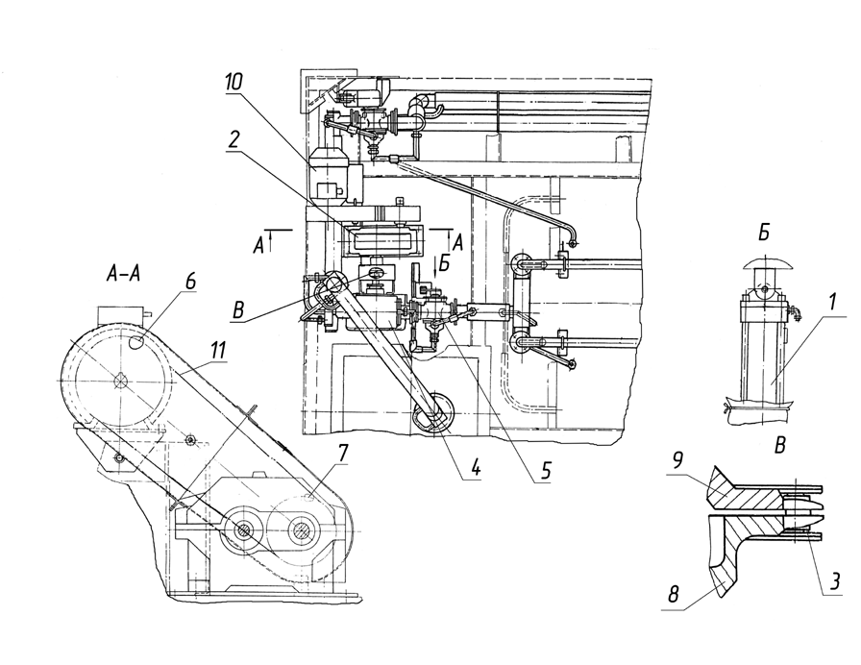

ДС-168 55.06.000 Система подачи битума.
Поз. | Обозначение | Наименование | Масса  1шт. кг | Габариты, мм  (длина, ширина, высота) | Кол-во | Примечание
1.  2.  3.  4.  5.  6.  7.  8.  9.  10.  11. | ДС 168 55.06.460  ДС-168 55.06.550  ДС-158 50.05.080  (код 142008033)  ДС-185 45.07.120  К-80--00-01  ДС-168 55.06.005  ДС-168 55.06.006  ДС61 13.00.003  ДС61 13.00.000Ч  код 332790236  код 256311261 | Установка пневмоцилиндра  Редуктор цилиндрический  Цепь (ПР-25,4-6000,20зв)  Насос битумный  Кран трёхходовой ∅80 с паровым обогревом  Шкив  Шкив  Полумуфта (на двигателе)  Полумуфта (на редукторе)  Двигатель АИР 132S4У2 N=7,5кВт  Ремень В(Б)-2000Ш | 6,6  80  1,3  128  27,5  12,3  7,8  4,8  2,8 | 535  475×436×335  L=500  410×415×502  80×∅258,4  85×∅208,4  115×∅173,1  58×∅173,1 | 2  1  1  1  2  1  1  1  1  1  2 | см. раскрытие  См. раскрытие  В бит. хоз-ве

ДС-168 55.06.550 Редуктор цилиндрический
(по запчастям).
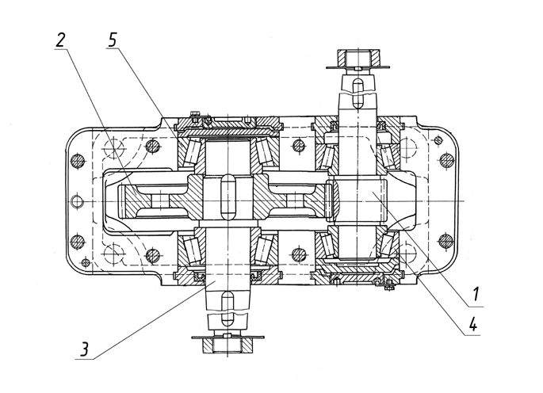

ДС-168 55.06.550 Редуктор цилиндрический (по запчастям).
Поз. | Обозначение | Наименование | Масса  1шт. кг | Габариты, мм  (длина, ширина, высота) | Кол-во | Примечание
1.  2.  3.  4.  5. | ДС-168 55.06.551  ДС-168 55.06.552  ДС-158 00.22.303  код 462400270  код 462400272 | Вал-шестерня  Колесо зубчатое  Вал тихоходный  Подшипник 7609  Подшипник 7611А | 4  9,6  5,3 | 288×∅76  55×∅260,31  290×∅70 | 1  1  1  2  2

ДС61 10.02.000 Редуктор смесителя
(по запчастям).
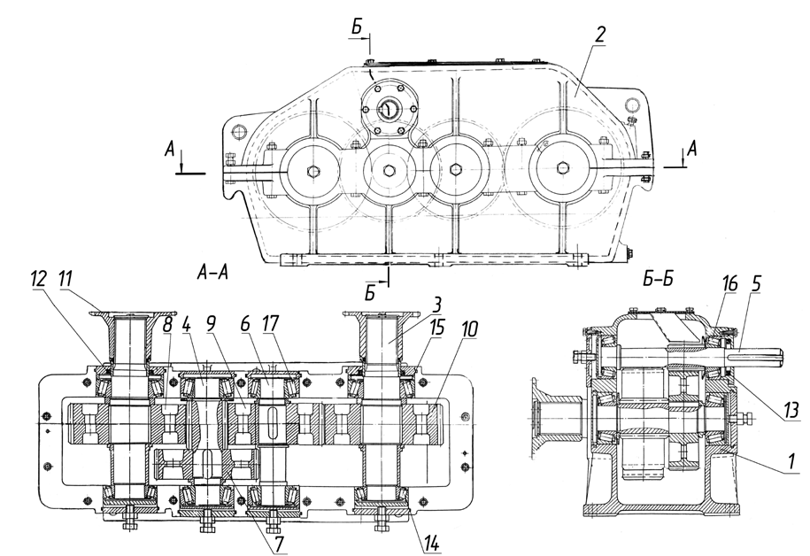

ДС-61 10.02.000 Редуктор смесителя.
Поз. | Обозначение | Наименование | Масса  1шт. кг | Габариты, мм  (длина, ширина, высота) | Кол-во | Примечание
1.  2.  3.  4.  5.  6.  7.  8.  9.  10.  11.  12.  13.  14.  15.  16.  17. | ДС61 10.02.001  ДС61 10.02.002  ДС61 10.02.003  ДС61 10.02.004  ДС61 10.02.005  ДС61 10.02.006  ДС61 10.02.007  ДС61 10.02.026  ДС61 10.02.027  ДС61 10.02.028  ДС61 11.03.012  код 253131211  код 253131003  код 462400255  код 462400254  код 462400273  код 462400276 | Корпус редуктора  Крышка редуктора  Вал  Вал-шестерня  Вал-шестерня  Вал  Колесо  Колесо зубчатое  Колесо зубчатое  Колесо зубчатое  Полумуфта  Манжета 2,2-120×150-1  Манжета 2,2-80×105-1  Подшипник 7518  Подшипник7522  Подшипник 7612  Подшипник 7615 | 220  160  34  19,7  10,8  15,6  32,5  39,5  32  39,5  22,4 | 1310×480×295  1310×450×290  545×∅125  384×∅120,5  515×∅78  384×∅100  90×∅313,4  118×∅368,3  128×∅310,4  118×∅368,2  150×∅331,4 | 1  1  2  1  1  1  1  1  1  1  2  2  1  2  2  2  4

ДС-61А 10.05.000 Шнек (по запчастям).

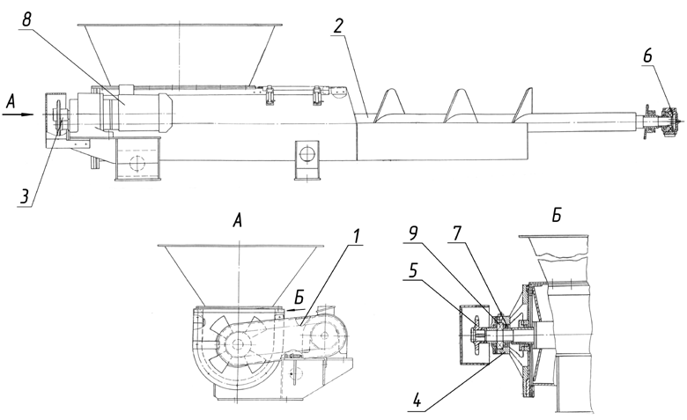

ДС-61 10.05.000 (по запчастям)
Поз. | Обозначение | Наименование | Масса  1шт. кг | Габариты, мм  (длина, ширина, высота) | Кол-во | Примечание
1.  2.  3.  4.  5.  6.  7.  8.  9 | ДС61А 10.05.050  (код 142008026)  ДС-61 70.05.050  Д646-1 04.05.150  ДС-95 45.06.024  Д620 03.01.006  Н1050019  код 9253131100  код 417462011  код 461130154 | Цепь (ПР-25,4-6000, 56зв, 1,422м)  Шнек  Звёздочка  Корпус подшипника  Звёздочка  Корпус 110  Манжета 1,2-65×90-1  Мотор-редуктор ЗМП-50-56-510-110,УЗ  Подшипник 1310 | 3,7  93  5,2  22  2,45  4,6  0,605 | 1445  3611  ∅173,1×112  524×131×472  ∅173,1×30  260×60×163  65×90  27×110 | 1  1  1  1  1  1  3  1  2

ДС-168 56.00.000Ч Блок средний в производстве с 1.10.2000г.
(по запчастям)

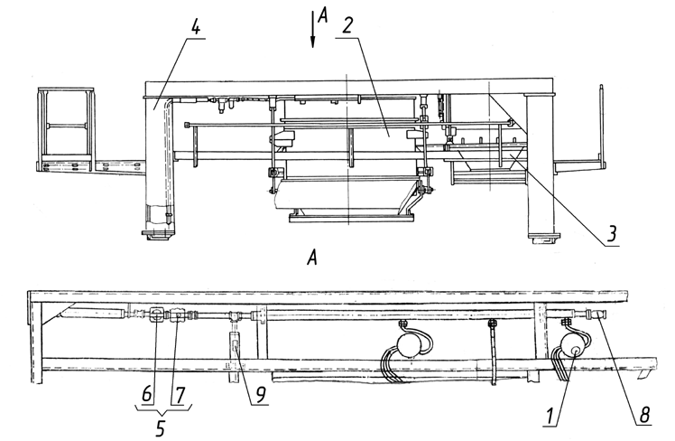

ДС-1683 56.00.000Ч Блок средний в производстве с 1.10.2000г.
Поз. | Обозначение | Наименование | Масса  1шт. кг | Габариты, мм  (длина, ширина, высота) | Кол-во | Примечание
1.  2.  3.  4.  5  6.  7.  8.  9. | ДС-168 55.02.300  ДС-1683 56.01.000  ДС-1683 56.02.000  ДС-1683 56.04.000  ДС 61А 20.00.050  код 415631101  код 415633401  код 373211119  код 421213514 | Пневмораспределитель  Дозатор каменных материалов  Дозатор минерального порошка  Ферма  Блок  Модульное устройство  П-МК01 1684 УХЛ4  Модульное устройство  П-МК 0610Х6УХЛ4  Клапан Ду 20  Манометр МТП-1М-1МПа-2,5 | 2,1  1125  255  1262  7,7 | 217×140×90  h=1710  5400×3232×2044  330×360 | 2  1  1  1  1  1  1  1  1 | см. раскрытие  Влагоотделитель П036 входит в поз. 5  Маслораспылитель поз.7 входит в поз.5

ДС-1683 56.01.000 Дозатор каменных материалов (на тензодатчиках)
(по запчастям).
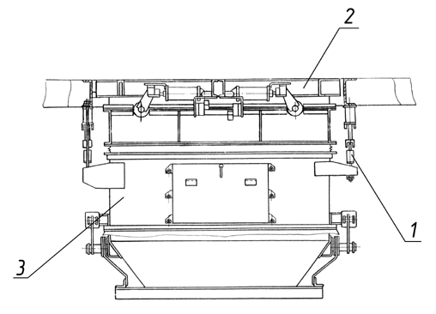

ДС-1683 56.01.000 Дозатор каменных материалов
(на тензодатчиках).

Поз. | Обозначение | Наименование | Масса  1шт. кг | Габариты, мм  (длина, ширина, высота) | Кол-во | Примечание
1.  2.  3. | ДС-1683 56.01.040  ДС-61А 22.00.000  ДС61 75.02.010 | Установка тензодатчика  Блок затворов  Бункер весовой | 395  570 | 1850×1580×504  2115×1735×1176 | 3  1  1 | Тензодатчик в состав дозатора не входит  см. раскрытие

ДС-1683 56.02.000 Дозатор минерального порошка и пыли (на тензодатчиках)
(по запчастям).

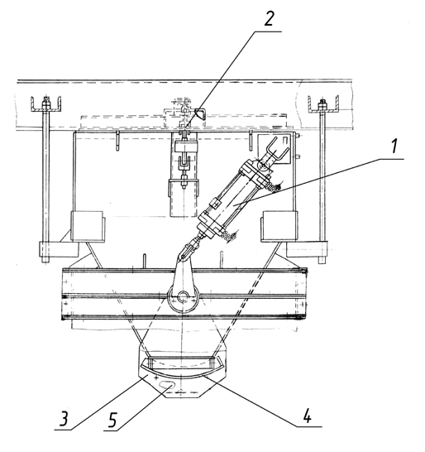

ДС-1683 56.02.000 Дозатор минерального порошка и пыли (на тензодатчиках).

Поз. | Обозначение | Наименование | Масса  1шт. кг | Габариты, мм  (длина, ширина, высота) | Кол-во | Примечание
1.  2.  3.  4.  5 | ДС-1683 56.02.020  ДС-1683 56.02.060  ДС-1683 56.02.010  ДС-61А 20.03.020  ДС-61А 20.03.030 | Установка пневмоцилиндра  Установка тензодатчика  Щека  Днище  Щека | 6,5  2,7  8,3  26  5,3 | 500×165×60  335×291×585  335×185  335×40×450 | 1  2  1  1  1 | тензодатчик в состав дозатора не входит  ⎫  ⎪  ⎬ затвор  ⎪  ⎭

ДС-61А 22.00.000 Блок затворов
(по запчастям).
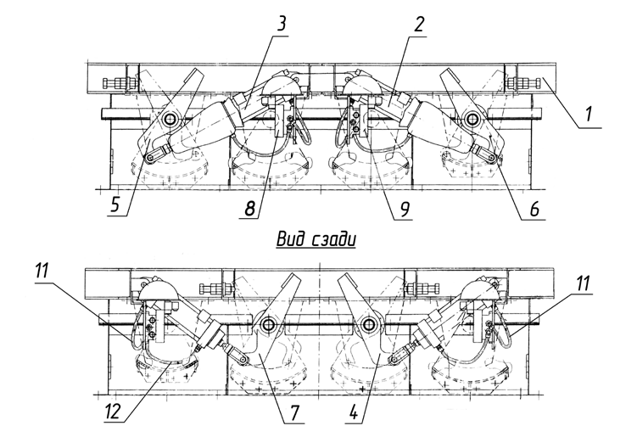

ДС-61А 22.00.000 Блок затворов
Поз. | Обозначение | Наименование | Масса  1шт. кг | Габариты, мм  (длина, ширина, высота) | Кол-во | Примечание
1.  2.  3.  4.  5  6.  7.  8.  9.  10.  11.  12. | ДС-61А 22.00.150  ДС-61А 22.00.180  ДС-61А 22.00.200  ДС-61А 22.05.000  ДС-61А 22.06.000  ДС-61А 22.07.000  ДС-61А 22.08.000  ДС-168 55.02.360  ДС-168 55.02.370  код 255711019  код 255711019  код 255711019 | Рама  Установка пневмоцилиндра  Установка пневмоцилиндра  Затвор щебня  Затвор щебня  Затвор песка  Затвор щебня  Пневмораспределитель  Пневмораспределитель  Трубопровод TRN 10/8  Трубопровод TRN 10/8  Трубопровод TRN 10/8 | 93  6.6  6.5  42  42  40  42  1.2  1.2 | 1850×1280  750×140  545×140  791×360×473  791×360×467  791×360×430  791×360×473  129×125×166  128×113×166  L=0,7м  L=0,6м  L=0,5м | 1  2  2  1  1  1  1  2  2  2  4  2

ДС-168 56.00.000 Блок средний в производстве с 1.10.1992г.
(по запчастям). до 1.10.2000г.

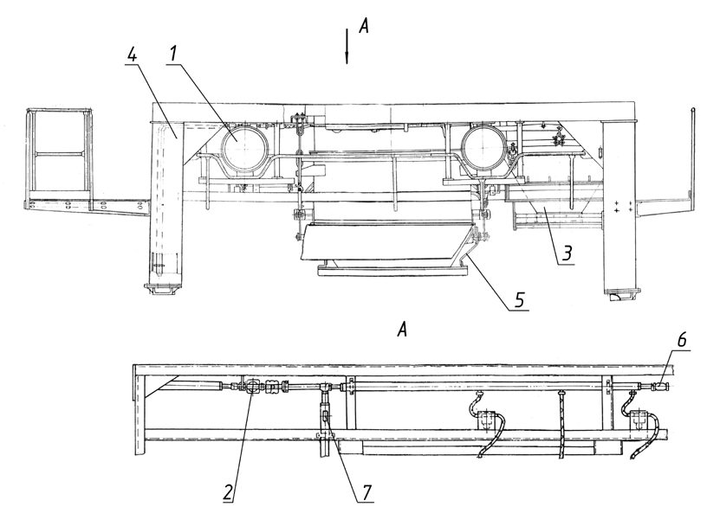

ДС-168 56.00.000 Блок средний в производстве с 1.10.1992г.
до 1.10.2000г.
Поз. | Обозначение | Наименование | Масса  1шт. кг | Габариты, мм  (длина, ширина, высота) | Кол-во | Примечание
1.  2.  3.  4.  5  6.  7. | ДС-168 56.01.000  ДС61А 20.00.050  код 415631101  код 415633401  ДС61А 20.03.000  ДС61А 20.05.000  ДС61А 22.00.000  код 373211119  код 421213514 | Дозатор каменных материалов  Блок  входит:  Модульное устройство  П-МК01 1684 УХЛ4  Модульное устройство  П-МК 0610Х6УХЛ4  Дозатор минерального порошка  Ферма  Блок затворов  Клапан Ду 20  Манометр МТП-1М-1МПа-2,5 | 640  7,7  337  1076  395 | 3140×2577×1631  5400×3232×2050  1850×1580×504 | 1  1  1  1  1  1  1  1  1

ДС-168 56.01.000В Дозатор каменных материалов (с рычажной системой)
(по запчастям).
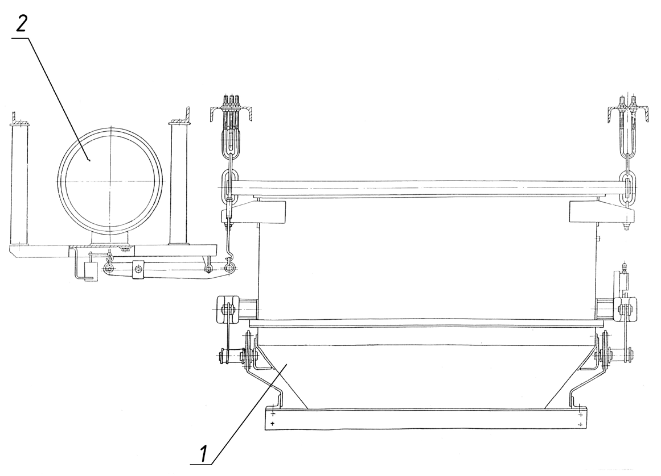

ДС-168 56.01.000В Дозатор каменных материалов
(с рычажной системой).

Поз. | Обозначение | Наименование | Масса  1шт. кг | Габариты, мм  (длина, ширина, высота) | Кол-во | Примечание
1.  2. | ДС-61 75.02.010  код 427488019 | Бункер весовой  Указатель УЦК1 400/480-10-5,0-Д | 640 | 3140×2577×1631 | 1  1 | в состав дозатора  не входит

ДС-61А 20.03.000В Дозатор минерального порошка (с рычажной системой)
(по запчастям).

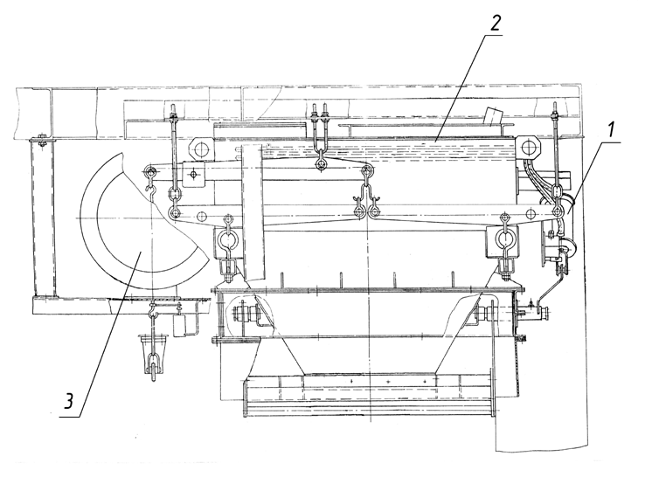

ДС-61А 20.03.000В Дозатор минерального порошка (с рычажной системой).

Поз. | Обозначение | Наименование | Масса  1шт. кг | Габариты, мм  (длина, ширина, высота) | Кол-во | Примечание
1.  2.  3. | ДС-61А 20.03.050  ДС-61А 20.03.110  код 421488015 | Установка пневмоцилиндра  Бункер  Указатель УЦК 400/500-Д-10-1 | 15  145 | 505×127×262  1460×1160×1070 | 1  1  1 | в состав дозатора  не входит

ДС-168 57.00.000 Блок верхний
(по запчастям).
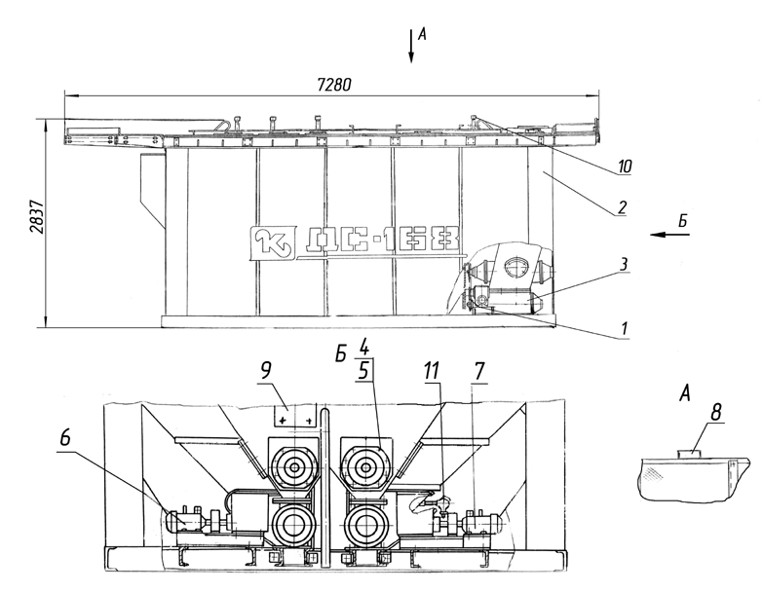

ДС-168 57.00.000Ч Блок верхний.
Поз. | Обозначение | Наименование | Масса  1шт. кг | Габариты, мм  (длина, ширина, высота) | Кол-во | Примечание
1.  2.  3.  4.  5.  6.  7.  8.  9.  10.  11. | ДС-168 57.00.170  (код 142008026)  ДС-168 57.01.000  ДС61 80.01.010  ДС-168 57.15.000  ДС50А 10.00.040  ДС50А 10.00.120  ДС61 30.07.000  ДС61 30.08.000  ДС-185 40.03.000  ДС-185 40.03.000-01  ДС-185 40.03.000-02  код 421141169 | Цепь  (ПР-25,4-6000, 36зв)  Блок  Входит:  Бункер минерального порошка и пыли  Питатель лопастной  Корпус  Корпус  Привод питателя левый  Привод питателя правый  Сигнализатор уровня сыпучих материалов с крыльчаткой  Сигнализатор уровня сыпучих материалов  с крыльчаткой  Сигнализатор уровня сыпучих материалов  с крыльчаткой  Термопреобразователь сопротивления  ТСП-1287.У2 5Ц2.822.021-07 | 2,4  4972  487  144  26  30,4  99,7  99,7  7,82  6,5  10,3 | L=914,4  5696×3128×2857  850×2980×2603  1020×∅330×300  350×290  430×290  670×310×415  675×310×410  790×200×892  415×200×517  990×200×1092 | 1  1  2  2  2  1  1  4  4  4  4
ДС-168 57.15.000 Питатель лопастной
(по запчастям).

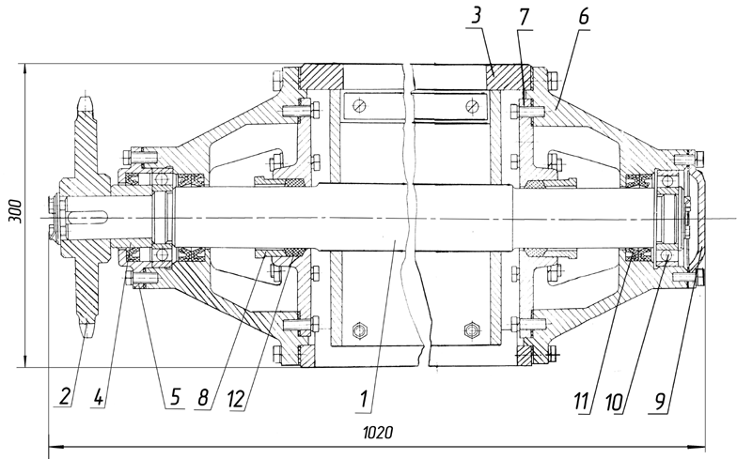

ДС-168 57.15.000 Питатель лопастной.
Поз. | Обозначение | Наименование | Масса  1шт. кг | Габариты, мм  (длина, ширина, высота) | Кол-во | Примечание
1.  2.  3.  4.  5  6.  7.  8.  9.  10.  11.  12. | ДС-168 57.15.010  ДС61 80.02.050  ДС61 30.02.003  ДС61 30.02.004  Д709 02.02.014  Д709 02.02.016  Д709 02.02.017  Д709 02.02.018  Д709 02.02.019  код 0461110235  код 9253131100  код 257212108 | Ротор  Звёздочка  Корпус  Втулка  Крышка  Крышка корпуса  Корпус сальника  Сальник  Крышка  Подшипник 211  Манжета 1,2-65×90-1  Набивка однослойного плетения  АП-31-Т5 | 48  6,9  49  0,54  0,9  14,7  4,1  0,46  1,2  0,06 | 976×∅250  47×∅230,8  604×∅330×300  40×65  32×∅150  148×∅330  38×∅235  32×∅125  23×∅150 | 1  1  1  1  1  2  2  2  1  2  5

ДС50А 10.00.040 Корпус
(по запчастям).
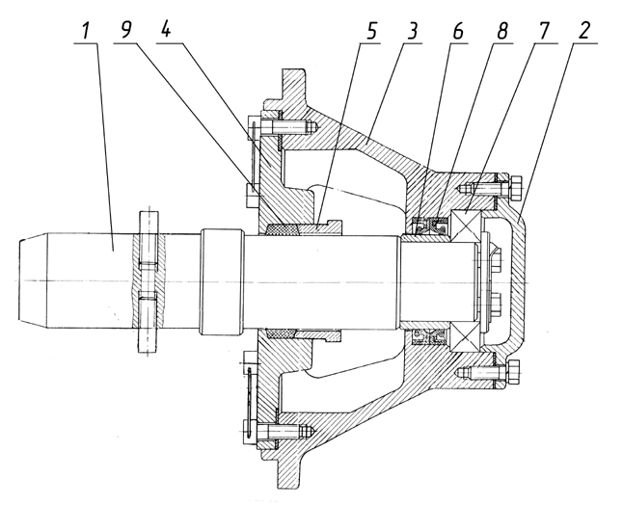

ДС50А 10.00.040 Корпус
Поз. | Обозначение | Наименование | Масса  1шт. кг | Габариты, мм  (длина, ширина, высота) | Кол-во | Примечание
1.  2.  3.  4.  5.  6.  7.  8.  9. | ДС50А 10.00.046  ДС50А 10.00.047  Д709 02.02.016  Д709 02.02.017  Д709 02.02.018  ДС117-2Е 04.09.043  код 461110235  код 925 3131100  код 257212106 | Вал  Крышка  Крышка корпуса  Корпус сальника  Сальник  Втулка  Подшипник 211  Манжета 1,2-65Х90-1  Набивка однослойного плетения  АП-31-Т5 | 7,9  1,1  14,7  4,1  0,46  0,25  0,06 | 325×∅70  25×∅150  148×∅330  38×∅235  32×∅125  35×∅65  L=1500 | 1  1  1  1  1  1  1  2  1.

ДС50А 10.00.120 Корпус
(по запчастям).

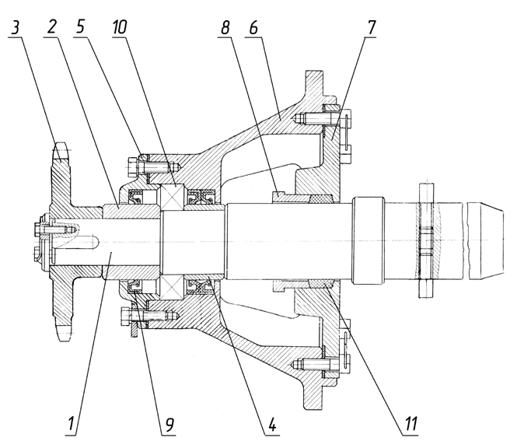

ДС50А 10.00.120 Корпус.
Поз. | Обозначение | Наименование | Масса  1шт. кг | Габариты, мм  (длина, ширина, высота) | Кол-во | Примечание
1.  2.  3.  4.  5  6.  7.  8.  9.  10.  11. | ДС50А 10.00.112  ДС50А 10.00.113  ДС50А 10.00.127  ДС117-2Е 04.09.043  Д709 02.02.014  Д709 02.02.016  Д709 02.02.017  Д709 02.02.018  код 9253131100  код 461110235  код 257212108 | Вал  Втулка  Звёздочка  Втулка  Крышка  Крышка корпуса  Корпус сальника  Сальник  Манжета 1,2-65×90-1  Подшипник 211  Набивка однослойного плетения  АП-31-5 | 9,2  0,8  1,9  0,25  0,9  14,7  4,1  0,06 | 262×∅65  52×∅65  45×∅173,9  35×∅65  32×∅150  148×∅330  38×∅235  32×∅125  L=1500 | 1  1  1  1  1  1  1  1  3  1  1

ДС-61 30.07.000 Привод питателя левый
(по запчастям).
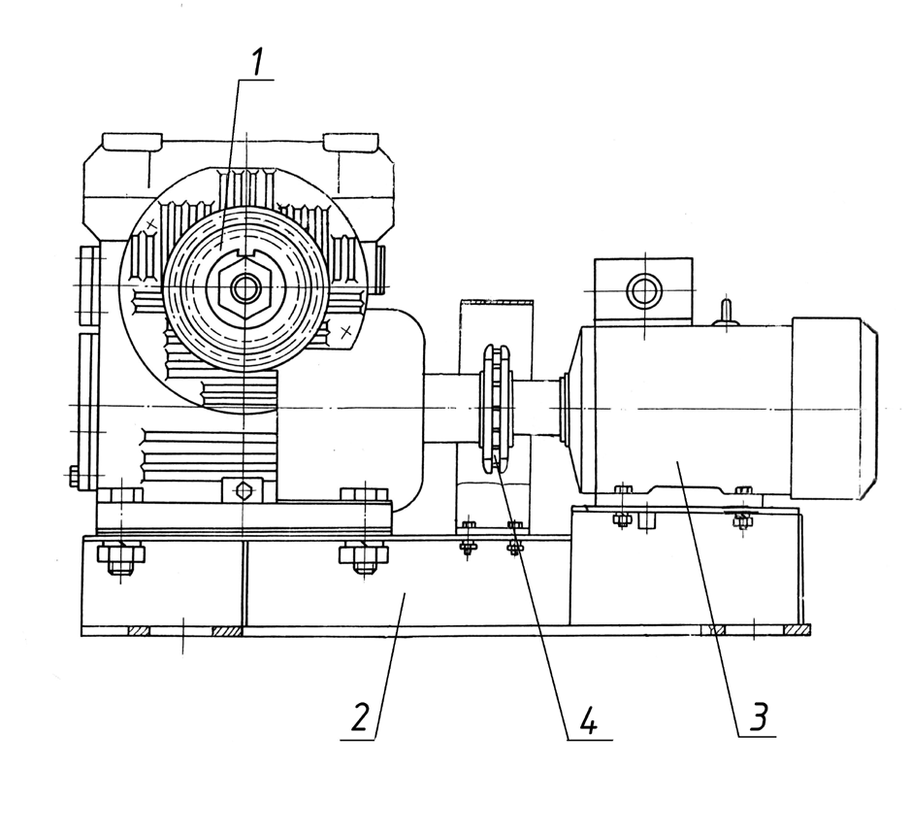

ДС61 30.07.000 Привод питателя левый.

Поз. | Обозначение | Наименование | Масса  1шт. кг | Габариты, мм  (длина, ширина, высота) | Кол-во | Примечание
1.  2.  3.  4. | ДС-61 30.07.020  ДС61 30.07.080  ДС61 30.07.011  код 417134029  ДС61 30.07.050  ДС61 30.07.070  ДС61 30.03.016  код 332390135  ДС-158 50.06.140  (код 1420080126) | Редуктор  входит:  Звёздочка редуктора  Полумуфта редуктора  Редуктор Ч100-40-52-1-К-У1  Рама  Электродвигатель  входит:  Полумуфта двигателя  Двигатель 2АИ80В4 УЗ 380В,  50Гц JM1081  Цепь  (ПР-25,4-6000,12зв.) 0,305м | 61,7  4,5  1,06  61,7  14  20,8  0,45  20,8  0,8 | 85×∅173,9  82×∅107,5  612×240×121  320×218  48×∅107,5  320×218 | 1  1  1  1  1  1  1  1  1 | входит в поз.1  входит в поз.1  входит в поз.1  входит в поз.1  входит в поз.1

ДС61 30.08.000 Привод питателя правый
(по запчастям).
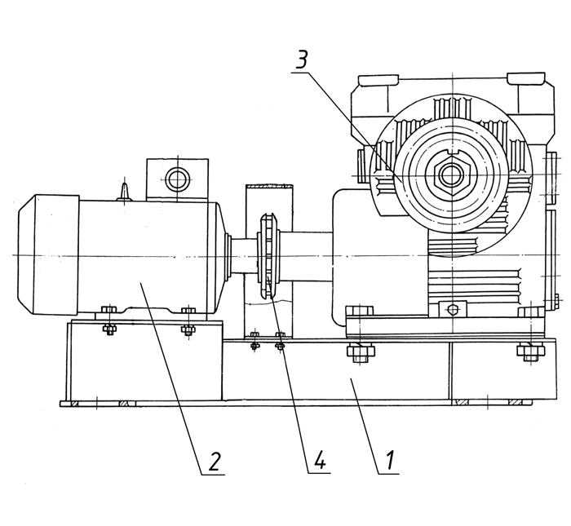

ДС61 30.08.000 Привод питателя правый.
Поз. | Обозначение | Наименование | Масса  1шт. кг | Габариты, мм  (длина, ширина, высота) | Кол-во | Примечание
1.  2.  3.  4. | ДС-61 30.07.05  ДС61 30.07.070  ДС61 30.03016  код 332390135  ДС61 30.08.010  ДС61 30.07.080  ДС61 30.07.011  код 417134027  ДС-158 50.06.140  (код 142008026) | Рама  Электродвигатель  входит:  Полумуфта двигателя  Двигатель 2АИ80В4 У3 380В,50Гц.JM1081  Редуктор  входит:  Звёздочка редуктора  Полумуфта редуктора  Редуктор 4-100-40-51-1-КУ1  Цепь  (ПР-25,4-6000,12зв.) 0,305м | 14  20,8  0,45  20,8  61,7  4,5  1,06  61,7  0,8 | 612×240×121  320×218  48×∅107,5  320×218  85×∅173,9  82×∅107,5 | 1  1  1  1  1  1  1  1  1 | входит в поз.2  входит в поз.2  входит в поз. 5  входит в поз. 5  входит в поз. 5

ДС-168 58.00.000 Блок грохота
(по запчастям).

Количество рассортированных фракций…..4
Размеры фракций, мм ……………………………..до 5,5…10
10…20 или 20…40
20…40 или 15…20
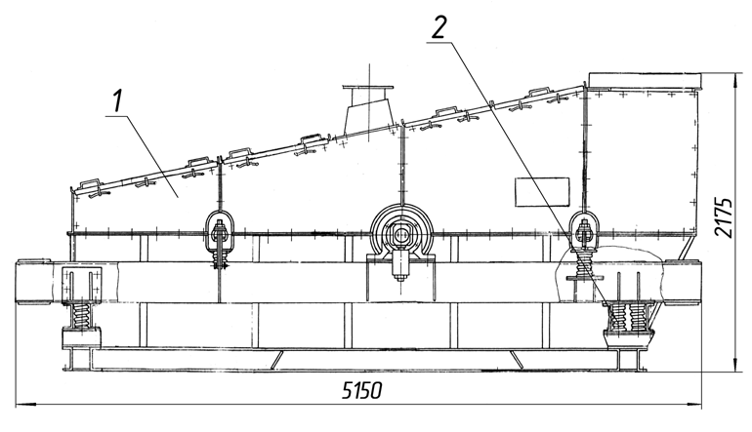

ДС-168 58.00.000 Блок грохота
Поз. | Обозначение | Наименование | Масса  1шт. кг | Габариты, мм  (длина, ширина, высота) | Кол-во | Примечание
1.  2. | ДС-168 58.01.000  Д647 03.00.026 | Грохот  Пружина (нижняя) | 3080  3,3 | 5050×2990×1720  220×∅16×∅110 | 1  6

ДС 168 58.01.000 Грохот
(по запчастям).
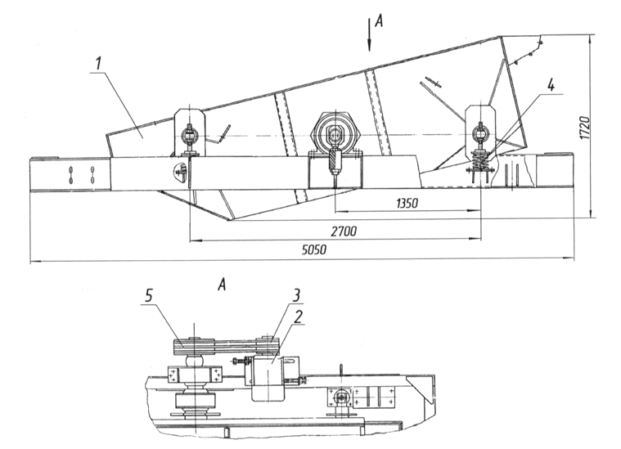

ДС-168 58.01.000 Грохот
Поз. | Обозначение | Наименование | Масса  1шт. кг | Габариты, мм  (длина, ширина, высота) | Кол-во | Примечание
1.  2.  3.  4.  5. | ДС-168 58.02.000  Д61А 41.00.030  (код 332731241)  Н4110027  Д647 03.00.026  код 256311347 | Короб  Двигатель  (Двигатель АИРС 132S4У3 N=8,5кВт)  Шкив (на двигателе)  Пружина (верхняя)  Ремень С(В)-2360Ш | 2221  100  13,5  3,3 | Ширина 2990  485×495×425  85×∅211,4  220×∅110 | 1  1  4  4  3 | см. раскрытие

ДС-168 58.02.000 Короб
(по запчастям).

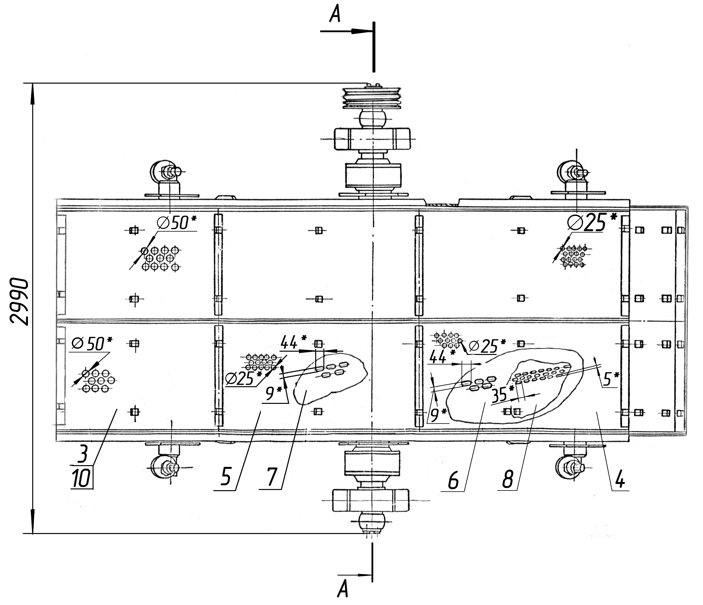

ДС-168 58.02.000 Короб
(по запчастям).

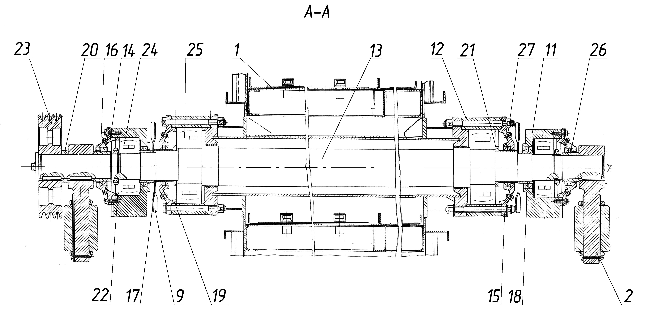

ДС-168 58.02.000 Короб.
Поз. | Обозначение | Наименование | Масса  1шт. кг | Габариты, мм  (длина, ширина, высота) | Кол-во | Примечание
1.  2  3.  4.  5.  6.  7.  8.  9.  10.  11.  12. | ДС-168 58.02.010  ДС-168 58.02.050  ДС-168 58.02.001  ДС-168 58.02.002  ДС-168 58.02.003  ДС-168 58.02.005  или  ДС-168 00.80.001  ДС-168 58.02.012  или  ДС-168 00.80.002  ДС-168 58.02.014  или  ДС-168 00.80.014  ДС-168 58.02.015  ДС-168 58.02.019  ДС61 41.01.006  ДС61 41.01.007 | Короб  Дебаланс  Сито ∅50  Сито ∅25  Сито ∅25  Сито паз 9×40  Сито ∅12,5  Сито паз 9×40  Сито ∅12,5  Сито паз 5×35  Сито ∅6  Крыльчатка  Лист (без отверстий)  Корпус подшипника  Корпус подшипника | 1110  26,2  11,23  14,55  14,27  12,28  12,3  11,51  11,5  45  23  1,6  33,3  41  44 | 4133×2038×1085  ∅160×90×440  1095×740×3,9  1351×740×3,9  1322×740×3,9  783×740×3,9  783×740×3,9  752×740×3,9  752×740×3,9  1403×1490×3,9  1403×740×3,9  ∅350×2  1480×736×3,9  500×140×325  ∅357×145 | 1  2  2  2  2  4  4  4  4  2  4  2  1  2  2

ДС-168 58.02.000 Короб
Поз. | Обозначение | Наименование | Масса  1шт. кг | Габариты, мм  (длина, ширина, высота) | Кол-во | Примечание
13.  14.  15.  16.  17.  18  19.  20.  21.  22.  23.  24.  25.  26.  27. | ДС61 41.01.008  ДС61 41.01.011  ДС61 41.01.012  ДС61 41.01.013  ДС61 41.01.014  ДС61 41.01.015  ДС61 41.01.017  ДС61 41.01.018  ДС61 41.01.019  ДС61 41.01.024  Н4110026  код 462200137  код 462200141  код 253131180  код 253169200 | Вал  Крышка  Крышка  Втулка  Втулка  Втулка  Кольцо распорное  Кольцо  Кольцо  Кольцо распорное  Шкив (на валу)  Подшипник 30-3620-НК5  Подшипник 30-3626-НК5  Манжета 1,2-110×135.1  Манжета 1,2-120×150.1 | 298,9  7,4  9,5  1,6  1,3  0,9  1,5  0,78  0,61  0,89 | 2905×∅150  70×∅280  50×∅360  65×∅110  58×∅120  70×∅120  12×∅280  22×∅120  10×∅150  12×∅215 | 1  2  2  2  2  2  1  1  2  1  1  2  2  4  8

ДС-61А 04.00.000 Бункер излишков и негабарита
(по запчастям).
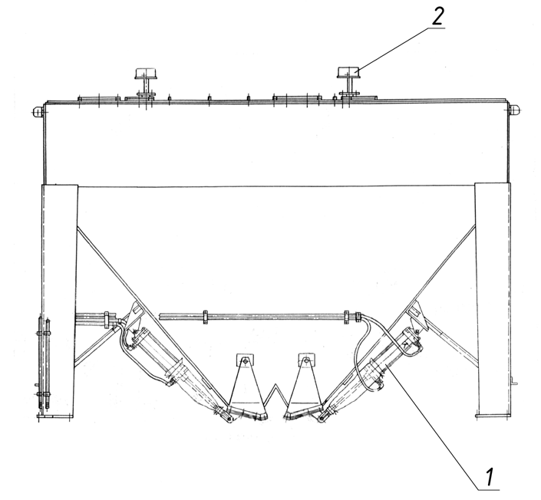

ДС-61 04.00.000 Бункер излишков и негабарита.
Поз. | Обозначение | Наименование | Масса  1шт. кг | Габариты, мм  (длина, ширина, высота) | Кол-во | Примечание
1.  2. | ДС-61А 04.00.150  ДС-185 40.04.000-03 | Пневмоцилиндр  Сигнализатор уровня сыпучих  материалов с крыльчаткой | 37  11,7 | L max=1240  1421×225×1523 | 2  2

ДС-1686 51.00.000 Элеватор (каменных материалов)
(по запчастям).
Вместимость ковша, л……………………………………….………….….….12
Шаг ковшей, м……………………………………………………………………0,2
Скорость движения цепи, ^{М}/сек ………………………………………………………………………0,7

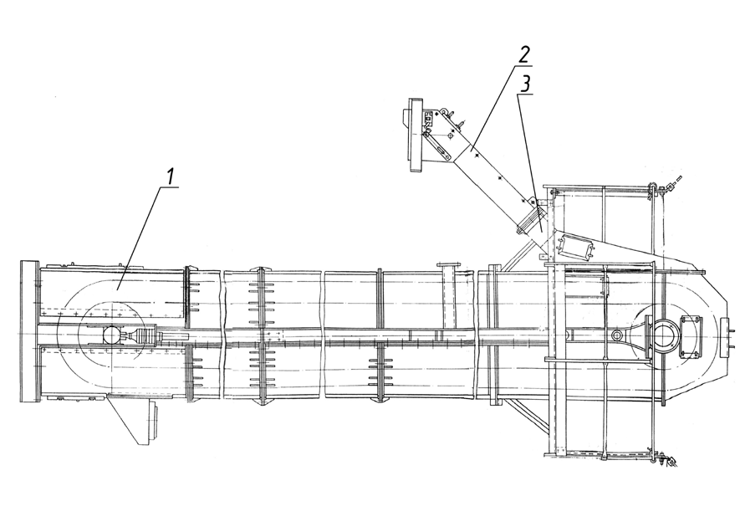

ДС-1686 51.00.000 Элеватор (каменных материалов).
Поз. | Обозначение | Наименование | Масса  1шт. кг | Габариты, мм  (длина, ширина, высота) | Кол-во | Примечание
1.  2.  3. | ДС-1686 51.01.000  ДС-168 51.00.010  ДС-168 51.00.120 | Корпус элеватора  Течка  Лоток | 6650  240  84 | L=15296;Н=1466  1532×1320×1377  1524×900×1020 | 1  1  1 | см. раскрытие

ДС-1686 51.01.000 Корпус элеватора
(по запчастям).
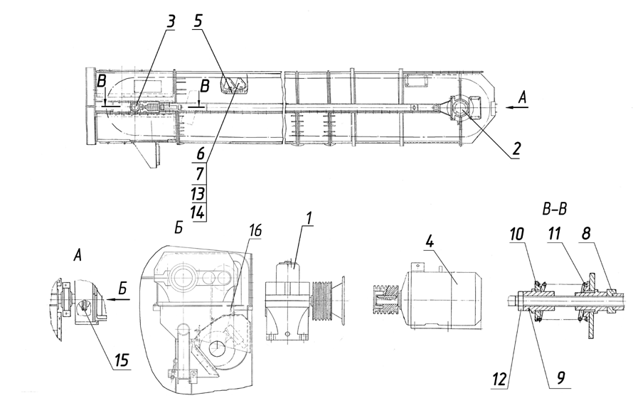

ДС-1686 51.01.000 Корпус элеватора Лист2
Поз. | Обозначение | Наименование | Масса  1шт. кг | Габариты, мм  (длина, ширина, высота) | Кол-во | Примечание
8.  9.  10.  11.  12.  13.  14.  15.  16. | ДС-61А 02.01.710  ДС25Б 01.00.005  ДС61 03.01.0005  Д597А 01.03.001  код 1382110271  код 1381210611  код 1382110171  ДС-185 51.03.070  код 256311261 | Кожух  Гайка специальная  Кольцо  Пружина  Гайка М30-7Н.5.019  Болт М12-8g×45.58.019  Гайка М12-7Н.5.019  Цепь  Ремень В(Б)-2000Ш | 1,94  2,7  0,74  0,85  3,8 | L=394  85×∅65  ∅110  190×∅66  L=978 | 2  4  4  2  2  1184  2368  1  6 | ⎞натяжное  ⎢устройство  ⎢в него входит  ⎬болт М8070006  ⎢с натяжного  ⎥вала см.  ⎠стр. 85
Лист1
ДС-1686 51.01.000 Корпус элеватора. Лист2
Поз. | Обозначение | Наименование | Масса  1шт. кг | Габариты, мм  (длина, ширина, высота) | Кол-во | Примечание
1.  2.  3.  4.  5.  6.  7. | ДС-61А 03.01.780  ДС-61А 03.01.781  код 417113864  ДС-61А 03.01.782  ДС-168 51.01.290  ДС-168 51.01.310  ДС-168 51.01.460  ДС-168 51.01.461  код 332221013  ДС-168 51.01.550  ДС-168 51.01.560  ДС-168 51.01.560-01  ДС-168.51.01.580  ДС-168 51.01.002 | Установка редуктора  входит:  Шкив (на редукторе)  Редуктор 1Ц2У-250-40-11У1  Полумуфта (от редуктора к грузовому валу)  Вал грузовой (в сборе)  Вал натяжной (в сборе)  Установка двигателя  Входит:  Шкив  Двигатель 4АМ160S4У3 N=15кВт  Цепь  входит:  Цепь  Цепь  Ковш  Планка | 362  19  22,5  528  349  111  10  481  65  26  12,5  0,5 | 825×483×530  134×∅258,4  163×∅331,4  1394×∅696  1150×∅696  640×415  120×∅148,4  L=29,6  L=4,060  L=1,66  656×212×196  230×3.9×95 | 1  1  1  1  1  1  1  1  1  2  7×2  1×2  148  296 | входит в поз. 1  входит в поз.1  входит в поз.1  см. раскрытие  см. раскрытие  входит в поз. 7  входит в поз. 7  8отв.∅15

ДС-168 51.01.290 Вал грузовой (в сборе)
(по запчастям).

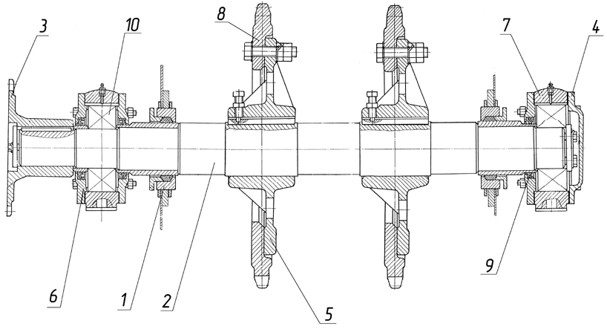

ДС-168 51.01.290 Вал грузовой (в сборе). Лист1.
Поз. | Обозначение | Наименование | Масса  1шт. кг | Габариты, мм  (длина, ширина, высота) | Кол-во | Примечание
1.  2.  3.  4.  5.  6.  7.  8.  9.  10. | ДС61 11.03.030  ДС-61А 03.01.011  ДС61 03.01.027  ДС61 11.03.006  ДС95 41.01.081  Д647 11.02.001  Д647 11.02.009  ДС-168 51.01.294  код 253131211  код 462200129 | Корпус сальника  Вал  Полумуфта (от вала грузового к редуктору)  Крышка непроходная  Диск  Крышка проходная  Корпус подшипника  Сегмент  Манжета 2,2-120×150-1  Подшипник 3620 | 5,5  108  21  5,4  5,7  5,2  29  19,7 | 45×∅230  1308×∅130  155×∅331,4  35×∅290  160×∅520  25×∅290  450×100×300  R348 | 2  1  1  1  2  3  2  6  3  2

ДС-168 51.01.310 Вал натяжной (в сборе)
(по запчастям).
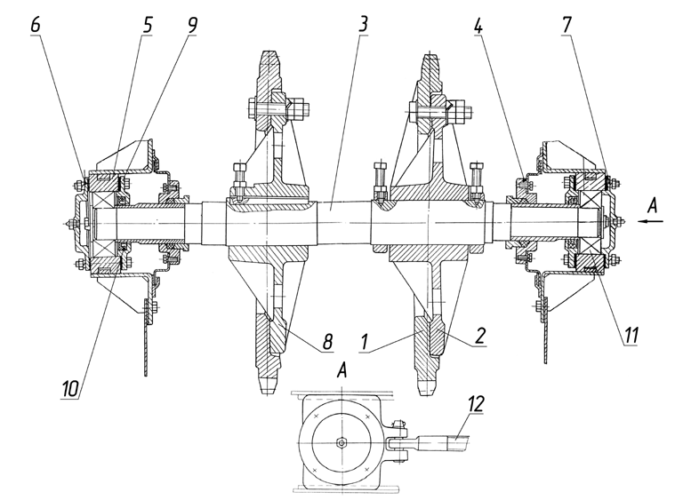

ДС-168 51.01.310 Вал натяжной (в сборе).
Поз. | Обозначение | Наименование | Масса  1шт. кг | Габариты, мм  (длина, ширина, высота) | Кол-во | Примечание
1.  2.  3.  4.  5.  6.  7.  8.  9.  10.  11.  12. | ДС-168 51.01.294  ДС61 03.01.045  ДС-61А 03.01.041  ДС-61А 03.01.043  ДС95 41.01.096  ДС95 41.01.097  ДС95 41.01.099  ДС95 41.01.105  Н7110237  код 253131003  код 462200123  Н8070006 | Сегмент  Диск  Вал  Корпус  Корпус  Крышка (глухая слева)  Крышка (глухая слева)  Диск  Крышка (сквозная)  Манжета  2,2-80×105-1  Подшипник 3612  Болт (натяжной) | 19,7  50  38,5  3,3  9,2  2,3  2,3  50  1,34 | R 348  ∅520×152  1016×∅90  45×130×130  235×61×∅200  31×∅120×∅185  28×∅185  ∅520×160  24×∅185 | 6  1  1  2  2  1  1  1  2  2  2  2 | Входит в натяжное устройство, стр.

